Sąlygų priedas Nr.1
TECHNINĖ SPECIFIKACIJA
GATVIŲ APŠVIETIMO ATRAMŲ GEMBĖS
1. Numatomų įsigyti Prekių orientacinis kiekis:
1 lentelė
Eil. Nr. | Prekės pavadinimas, tipas | Kiekis, vnt.
 | Gatvių apšvietimo atramų gembė (C1 tipas) | 2000
- Numatomų įsigyti Prekių techniniai reikalavimai:
2 lentelė
Eil. Nr. | Bendri reikalavimai | Pateikiami patvirtinantys dokumentai
 | Gembė pagaminta iš plieno, sienelių storis ne mažiau 3mm. | Gamintojo techninės specifikacijos arba deklaracijos kopija
 | Gembė pritaikyta šviestuvo laido pravėrimui | Gamintojo techninės specifikacijos arba deklaracijos kopija
 | Visos suvirinimo siūlės turi atitikti standartą EN 5817 (minimali C klasė). | Gamintojo techninės specifikacijos arba deklaracijos kopija
 | Plieniniai paviršiai karštai cinkuoti. Cinkavimas turi atitikti EN ISO 1461 standartui. Vidutinis cinko storis – ≥ 70 mikronų. | Gamintojo techninės specifikacijos arba deklaracijos kopija
 | Išoriniai paviršiai dažyti matine spalva - RAL7026 arba RAL9004 (nurodoma užsakymo metu), pagal ISO12944. Turi būti užtikrintas geras dažų sukibimas su dengiamu paviršiumi. Dažai atsparūs drėgmei, ultravioletiniams spinduliams, cheminiams aplinkos, ypač druskų, poveikiams. Sauso dažų sluoksnio storis ≥ 80 mikronų. | Gamintojo techninės specifikacijos arba deklaracijos kopija
 | C1 tipo gatvių apšvietimo atramų gembės išvaizdos brėžinys ir matmenys pateikiamas žemiau po lentele (Pav.1). Gembės vamzdžio (d-76,1mm) trumpasis galas (L-735mm) užsandarintas. Gembės stabilumui užtikrinti turi būti patikimai privirintos 10mm diametro plieninės vielos atotampos. Gembė komplektuojama su 8 vnt. M8 sriegiu, L-12mm nerūdijančio plieno fiksavimo varžtais. | Gamintojo techninės specifikacijos kopija ir konstrukcinių brėžinių kopijos
 | Tarnavimo laikas ≥ 25 metai | Gamintojo deklaracijos kopijos
 | Dažų dangos garantinis terminas ≥ 5 metai | Gamintojo deklaracijos kopijos
 | Prekės garantinis terminas ≥ 5 metai | Gamintojo deklaracijos kopijos

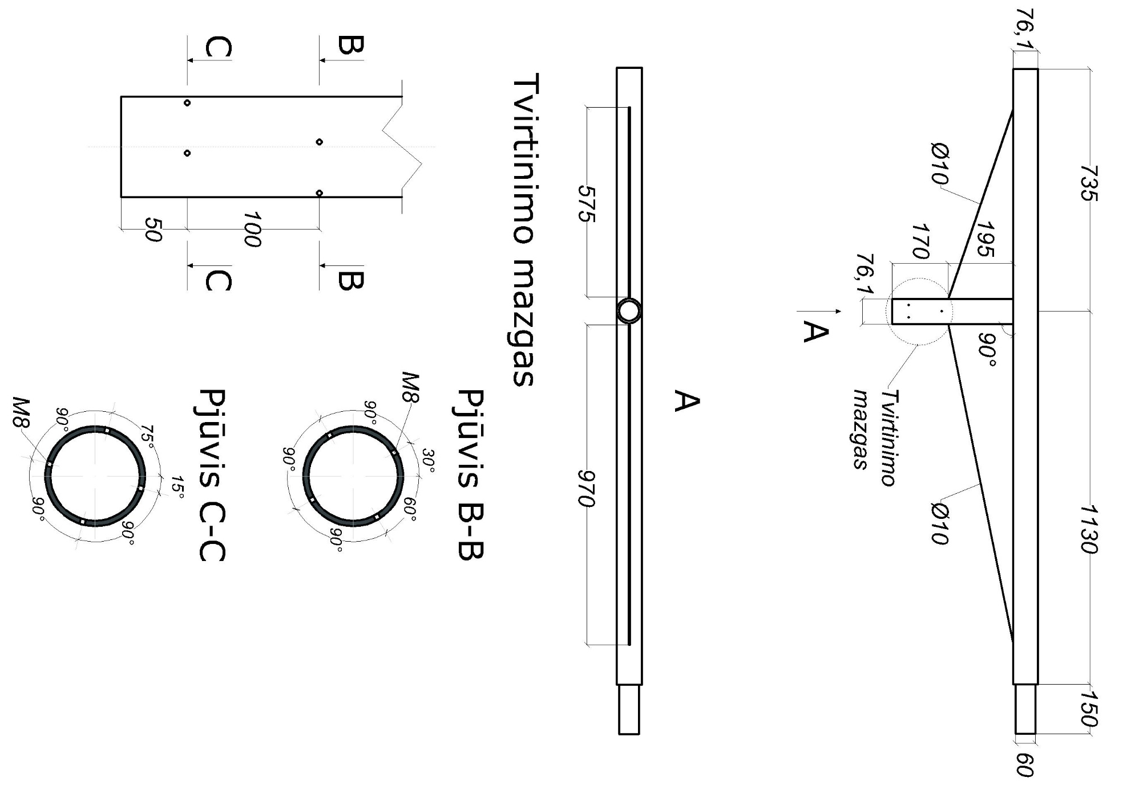
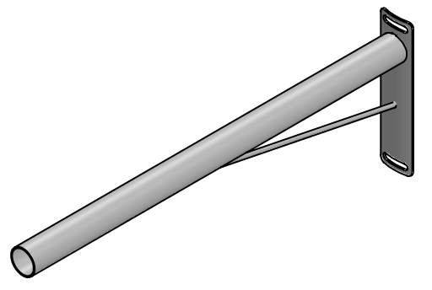
Pav.1

